序号 | 工程名称 |  | 单位 |  | 数量 |  |  |  | 单价 |  |  | 金额（含税） |  | 备注
一 | 园区南2门与小广场交接位置园区沥青路面修复工程量清单 |  |  |  |  |  |  |  |  |  |  |  |  | 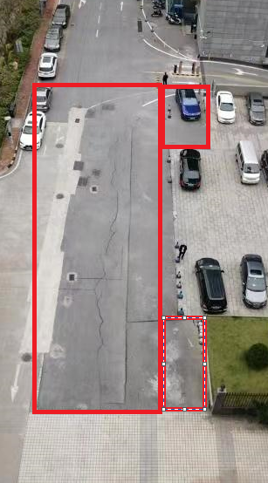
1 | 7CM厚ac-13C黑色沥青混凝土上面层（含洒底层油、小压路机） |  | ㎡ |  | 598 |  |  |  |  |  |  |  |  | 1、（含洒底层油、小压路机）
2 | 原水泥路面及沥青路面铣刨7CM厚、清扫刨渣 |  | 项 |  | 1 |  |  |  |  |  |  |  |  | 铣刨、清扫刨渣、清理场地
3 | 维修管井及抬高 |  | 个 |  | 12 |  |  |  |  |  |  |  |  | 与修复的路面保持水平一致
1 |  | 防护及措施费 |  | 项 |  | 1 |  |  |  |  |  |  | 1，含人工、保险及防护措施费用
2 |  | 垃圾清运 |  | 项 |  | 1
合计 |  |  |  |  |  |  |  |  |  | （含税）
园区南2门内沥青路面修复项目工程量清单

